计算机程序能力在线考试系统
软件概要设计书

一、引言

1.1编写目的。
考试——最直接体现信息化社会中人们掌握的知识水平，是目前使用最为广泛的检验个人知识和能力的手段之一，传统的考试从出题、组卷、印刷，到试卷分发、答题、收卷，再到判卷、公布成绩，整个过程都需要人工参与，周期长，工作量大，容易出错，还要有适当的保密工作，这使得整个考试的成本较大。
而与此考试模式相比，在线考试系统具有无与伦比的优越性。学生在线考试可以提高老师的工作效率，降低纸质试卷的要求，大大减小考试的成本；并且基于计算机网络的无纸化考试模式既体现了节约型社会的要求，又迎合了教育信息化和现代化的必然趋势

1.2背景
将要开发的软件名为《计算机程序能力在线测评系统》，此软件的主要用户是高等院校，它独立于其他系统，操作简单方便。

1.3定义
SQL Server2008数据库管理软件
DBMS：数据库管理系统
Windows XP/7/8：运行环境
C#：软件开发语言
B/S架构

2总体设计

2.1需求规定

功能 | 简介
满足市场的需求 | 为了满足市场的需求，软件的设计必须有一定的市场针对性。在线考试系统软件是为了针对现在学校的考试的增加和规模的增大而造成的人工管理压力，和人力难以实现监控考试的情况，而设计的辅助教师进行考试的管理工作的一种小型考试软件。它以其独特的功能和良好的适应性和兼容性来适应市场发展的需求，并且由于其尚处于继续改进的阶段，改进的考试系统软件将不断的涌向市场。
软件功能分析 | (1)登录模块：用户输入账号、密码和角色后经过系统认证方可登录系统，登录成功后分为前台和后台两种。  (2) 在线考试：用户在登录进入考试后可以根据需要选择要考的科目，且根据日常考试原则，本系统设置有考试时间，考生可选择手动提交试卷或由于考试时间到而系统进行强制交卷；且在考试过程中，系统可支持试卷定时保存。  (3) 试卷管理：基于考试题型多样原则，本系统支持多种题型输入，老师用户以图片的形式进行试卷输入，而且可以对试卷进行删除和修改操作。上传成功后必须要对当前试卷进行详细说明(如题型、分值等)  (4)成绩管理：学生用户只能查看自己的成绩，管理员用户可以对考生成绩进行查询，本系统支持模糊查询和指定条件查询；而且根据需要，老师可以对学生成绩进行修改、删除。  (5)老师管理：系统管理员可以对老师信息进行管理(增、删、改、查)。  (6)学员信息管理：系统管理员可以对学员信息进行管理(增、删、改、查)，同时还需要有批量导入功能。  (7)科目信息管理：系统管理员可以对科目信息进行管理(增、删、改、查)。  (8)班级信息管理：系统管理员可以对班级信息进行管理(增、删、改、查)。  (9)答卷信息管理：管理员和相关老师可以手动修改和设置主观可客观题成绩  (10)专业信息管理：管理员可以对专业信息进行增、删、改、查。
软件非功能性要求 | 作为一种软件产品，除了在功能方面必需达到用户的基本要求以外，还必需在意一些非功能方面的因素，诸如：软件的用户操作界面的美观和简洁，以及界面图标的标准化和规范化。软件要有一定的兼容性，应该兼容当前的主流操作系统平台，象WINDOWS 98/NT/Me/2000/XP/2003 等。硬件方面应当要求配置低一点，象这样的小型开发软件应该适用于现大多数的计算机网络系统。而且，最好是可以适应打印机等其它硬件设备，而本软件就很好地做到了这一点。
软件其他方面的要求 | (1)在软件程序设计过程中，依据国家《计算机软件产品开发文件编制指南》和《现代软件工程》两项理论与原则的要求，应当编制标准的软件技术文档。如软件使用的编码必须符合C#编程的编码设计标准与规范，其使用的对象名、对象类型和命名约定应该一致并规范化。软件编码时应注意代码清晰、可读性好，还要运用缩进、空行等必要的格式，结合大小写的区别等方法保持程序结构良好。涉及多表操作的模块应运用“事务”处理，以保持数据完整性。  (2)软件的设计应该有一个完整的过程，各个步骤都必须做到。一般一个完整的软件设计过程总体分为三个阶段：  1.软件的开发设计阶段。这一阶段一开始要对所开发的软件项目先做一个市场调查，分析其市场需求的大小和需求度。然后根据市场调查对软件做一个概念性的设计，确定软件的方向和重点。接着就进行概要性的设计，将软件的基本框架进行整理和确定。接下来就是详细的设计，这个过程是软件设计的重点。详细的设计完成之后，软件的开发设计阶段也就结束了。  2.软件的操作和实现阶段。这一阶段主要就是要将设计出来的软件进行各个功能的具体实现情况进行检验，看是否与开发设计的要求达到一致。为软件的成功投放市场进行质量上的严格把关。  3.软件的市场检验和改进完善阶段。软件经过市场的检验之后，要进行一系列的改进与升级换代。要知道一个成功的软件产品往往能改进成好几代的产品，这主要是软件为了不断满足市场新的变化需求。这也是促进计算机软件领域不断发展的原因之一。

2.2运行环境
服务器端：
软件环境是操作系统：windows 7 数据库：SQL SERVER 2008
硬件环境是内存256M以上；
客户端：
软件环境是IE6.0及以上
硬件环境是能支持软件的最低配置。

2.3基本设计概念和处理流程

本系统的处理流程图

2.4结构
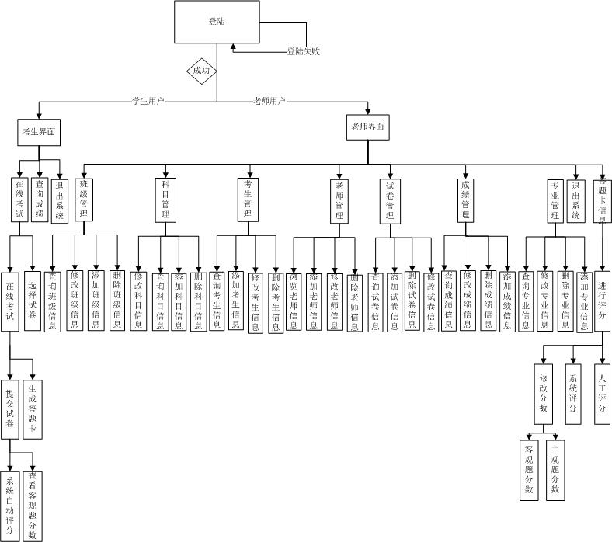

2.5人工处理过程
1.在录入试卷的时候，需要输入试卷答案和题型，题数。
2.对主观题需要老师进行人工评分

2.6尚未问决的问题
- 将word文档简易的转换成图片
- 在学生考试过程中作图问题

3接口设计

3.1用户接口
待定

3.2外部接口
1.无硬件接口；
2.软件接口是通过JDBC对SQL Server数据库进行连接。

3.3内部接口。
通过Web+CSS ，结合Xml语言实现系统各模块功能的结合及实现。

4运行设计

4.1运行模块组合
本系统是由多个Web页面及Servlet构成，通过页面跳转来实现各个模块之间不同功能的链接和组合。各模块之间相对独立，属于高内聚低耦合，可以执性好。各模块之间主要通过JSP的内置对象以及动作指令标记实现模块之间的合作和数据共享。

4.2运行控制
符合操作说明，用户根据自己身份进行登录以及进行权限内的操作。对输入信息无特别限制，系统自行处理异常并给出提示信息。

4.3运行时间
由于是直接从数据库中存取相关信息，页面产生速度可能不够理想，但基本上可以接受的。

5系统数据结构设计

5.1逻辑结构设计要点
给出本系统内所使用的每个数据结构的名称、标识符以及它们之中每个数据项、记录、文卷和系的标识、定义、长度及它们之间的层次的或表格的相互关系。
整个系统各实体可以用一下关系来表示（其中主键使用下划线表示）
管理员信息（管理员编号，管理员帐号，管理员姓名，管理员密码，权限）
老师信息（老师编号,老师帐号，老师名字，老师密码，科目编号）
考生信息（考生编号，考生账户，考生姓名，考生密码，考生班级编号）
班级信息（班级编号，班级名称，年级）
科目信息（科目编号，科目名称）
试卷信息（试卷编号，试卷名称，科目编号，创建人，考试时间，创建时间，图片）
成绩信息（成绩编号，考生帐号，考生姓名，考生成绩，试卷编号，状态）
角色信息（角色编号，角色名称，权限）
试题信息（试题编号，试题名称，试题个数）
答题卡信息（答题卡编号，试卷编号，账户名，题型编号，题号，答案，状态）
专业信息（专业编号，专业名称）

5.2物理结构设计要点
给出本系统内所使用的每个数据结构中的每个数据项的存储要求，访问方法、存取单位、存取的物理关系（索引、设备、存储区域）、设计考虑和保密条件。

5.3数据结构与程序的关系
数据结构为关系型数据库，所以，在程序中可以通过标准的SQL语句与数据结构进行交互，交互过程中采用通用的数据访问接口。为了保持良好的程序架构，对数据库访问采用DAO设计模式实现，提高维护性急扩展性。

5.4数据流程分析

(1) 实体属性图

- 管理员信息
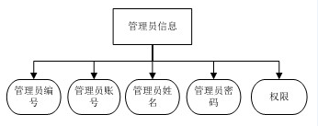
- 角色信息
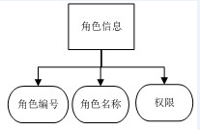

- 考生信息
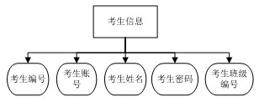
- 科目信息
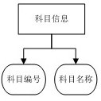
- 老师信息
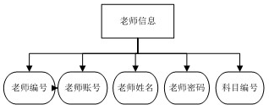
- 试卷信息
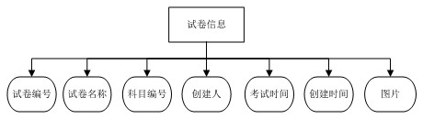
- 题型信息
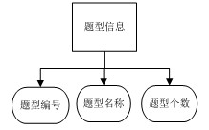
- 专业信息
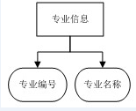
- 班级信息
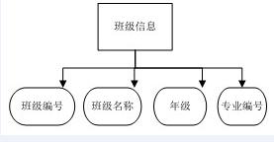
- 成绩信息
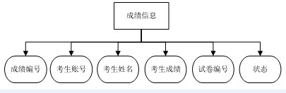
- 考题卡信息
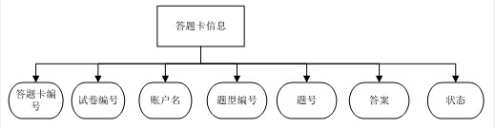

6系统出错处理设计

6.1出错信息
本程序多处采用了异常处理的机制，当遇到异常时不但能及时的处理，保证程序的安全性和稳定性，而且各种出错信息能通过页面形式，及时告诉用户出错的原因及解决的办法，使用户以后能够减少错误的发生。程序的大部分地方还采取了出错保护，如输入内容的长度和类型等减少了用户出错的可能。

6.2补救措施
主要错误可能有：
● 数据库连接错误：
这类错误主要是数据库设置不正确，或SQL Server异常引起的，我们只要取消本次操作，联系管理员对数据库进行检查。
● 输入错误：
这主要是用户输入不规范造成的，我们在尽量减少用户出错的条件的情况下，主要也是通过页面提示信息，提醒用户，然后再次操作。
● 其他操作错误：
对于各种不正当操作可能发生的错误，我们主要是通过刷新页面或重新登录系统来解决问题。

6.3系统维护设计
软件的维护主要包括，数据库的维护和软件功能的维护。
对于数据库的维护，本系统主要由管理员对数据库基本结构进行管理维护。
对于系统功能方面的维护，由于我们采用的是模块化的设计方法，每个模块（页面）之间相互独立性较高，这样对系统的维护带来了很大的方便，对于单独功能的修干只需要修改一个页面就行了。对于功能的添加，只要再添加页面选项的内容即可。

